INE5413 – GRAFOS 2ª Avaliação 09/06/2014

1- (1,0) Calcule a árvore parcial de custo mínimo para grafo ao lado. Indique o método utilizado para tal.

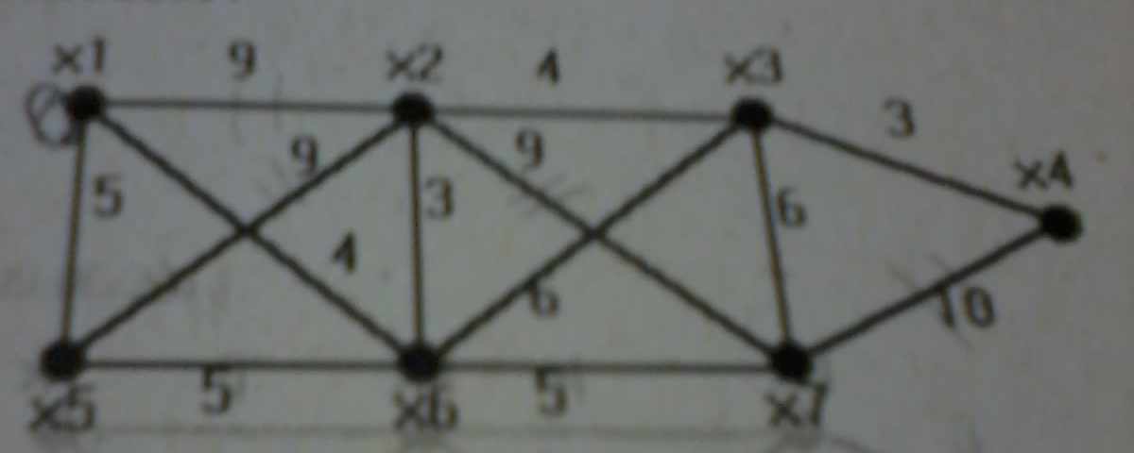

2- (2,0) Seja G(V,A) um grafo não orientado e conexo e seja T(V,A') uma árvore geradora de custo mínimo obtida de G. Seja, agora C(a,b) um caminho de custo mínimo entre os vértices a e b em G. O que se pode afirmar sobre a presença (ou não) das arestas que compõem C em T? Apresente uma análise para esta questão, justificando suas afirmações.
R: Nem todas as arestas em C podem estar em T

3- (2,0) Os caciques da região Tutuaçu pretendem integrar suas tribos à chamada “aldeia global”. A primeira providência foi a distribuição de telefones celulares a todos os pajés. Agora, planejam montar uma rede de fibra ótica interligando todas as tabas. Esta empreitada requer que sejam abertas novas picadas na mata, passando por reservas de flora e fauna. Conscientes da necessidade de preservar o máximo possível o meio ambiente, os caciques encomendaram um estudo do impacto ambiental do projeto. Será que você consegue ajudá-los a projetar a rede de fibra ótica entre duas tavas de um ramo de rede. Para possibilitar a comunicação entre todas as tabas é necessário que todas elas estejam interligadas direta (utilizando um ramo de rede) ou indiretamente (utilizando mais de um ramo). Os caciques conseguiram a informação do impacto ambiental que causará a construção dos ramos. Alguns ramos, no entanto, nem foram consideradas no estudo ambiental, pois sua construção é impossível. Como determinar quais ramos devem ser construídos, de forma a possibilitar a comunicação entre todas as tabas, causando o menor impacto possível. A figura ao lado apresenta os ramos possíveis da rede, juntamente com o menor custo ambiental associado às interligações das tabas. Determine quais ramos devem ser construídos, de forma a possibilitar a comunicação entre todas as tabas, causando o menor impacto ambiental possível, indicando a base teórica em termos de Grafos que explica sua escolha.
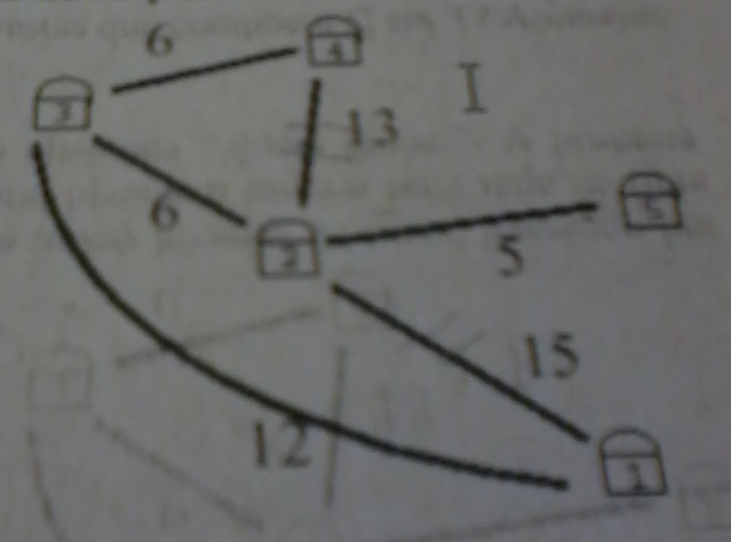

R: Este é o problema da Árvore Geradora Mínima. A solução para ele pode se encontrada eficientemente pelos algoritmos de Kruskal ou de Prim.
http://wiki.maratona.dcc.ufmg.br/index.php/REDOTICA

4- (2,0) Você como bom balseiro, precisa transportar uma Zebra, um Leão e um fardo de Feno de um lado do rio para outro. Como a balsa é pequena, cada travessia o balseiro só pode transportar um destes três elementos. Lembre-se, também, que leões comem zebras e zebras comem feno. Ou seja, o balseiro tem que atravessar o Leão, a Zebra e o fardo de Feno, sem que o leão fique junto com a zebra e sem que a zebra fique junto com o feno, a menos que ele esteja presente. Apresente um modelo de grafos G(V,A) para este problema e sobre este modelo indique como se pode verificar se o problema tem ou não solução.

5- (1,0) Prove a sentença abaixo ou apresente um contraexemplo que mostre que ela é falsa:

Seja G(V,A) um grafo não orientado e bipartido. Se G contém um ciclo, então este ciclo tem comprimento par.

6- (2,0) Para o algoritmo ao lado, indique o que faz e calcule sua complexidade.
